Fiche 16
Fiche élève
L’orthographe en bande dessinée

Vous allez formuler une règle d’orthographe issue du programme de troisième à travers un scénario de bande dessinée. Vous créerez celle-ci à l’aide d’un site en ligne.

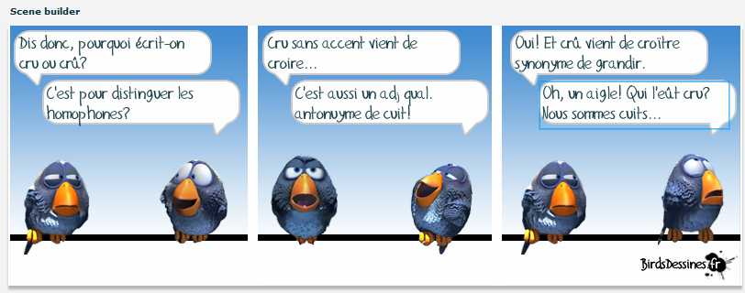
Les Birds dessinés : trois cases, deux oiseaux, un dialogue.

1 Choisir une règle d’orthographe et la formuler
En suivant les indications a et b ci-dessous, vous allez choisir un point d’orthographe à expliquer parmi ceux qui sont au programme et le formuler de manière claire et succincte.

a. Dans les listes suivantes, chaque mot (ou couple de mot) illustre une règle d’orthographe. Choisissez-en un :
- Homonymes lexicaux : du / dû ; cru / crû…
- Homophones grammaticaux : quoique / quoi que ; quel / qu’elle ; quelque / quel que…
- Dérivés en –ion : attention / suspension…
- Familles de mots irrégulières : donner / donateur ; nommer / nominal
Ex : cru / crû

b. En consultant votre manuel ou sur un site recommandé par votre professeur, retrouvez cette règle d’orthographe. Formulez-la de manière simple.
Ex : cru est le participe passé du verbe croire tandis que crû est le participe passé du verbe croître.
L’accent circonflexe permet de distinguer les deux mots dans une phrase de construction identique (« Il a cru en nous » / « il a crû en sagesse »).
À noter : il existe aussi un adjectif qualificatif cru qui désigne ce qui n’est pas cuit ou bien ce qui est indécent.

2 Scénariser la règle d’orthographe
En suivant les indications a et b ci-dessous, vous allez inventer un dialogue entre deux oiseaux qui se trouvent sur un fil électrique. Ce dialogue doit expliquer la règle d’orthographe que vous avez choisie. Il existe différentes façons de faire : ce peut être un jeu de questions réponses ou une série d’informations données à la suite.
En plus du contenu de ce dialogue, il faut prendre en compte deux contraintes d’écriture :
- Vous n’avez droit qu’à trois cases,
- Le contenu de chaque phylactère est limité : avec deux phylactères par case, votre texte ne peut comporter plus de 60 caractères (espaces compris). Avec un phylactère par case, vous disposez de 100-110 caractères. Au-delà, les phylactères comportent un ascenseur ce qui ne convient pas puisque le texte ne sera pas lisible en entier une fois imprimé.
Si cela s’avère nécessaire, vous pouvez décider de raconter votre règle d’orthographe en six cases et non en trois. Dans ce cas, vous devrez faire deux manipulations sur le site au lieu d’une seule.

a. Imaginez un dialogue amenant une explication progressive de la règle d’orthographe. Comme les oiseaux sont amusants à voir, il vaut mieux rédiger quelque chose d’humoristique mais ce n’est pas obligatoire. Commencez par ce travail préparatoire :
- Expliquez à quoi correspond la difficulté orthographique.
Ex : un accent / pas d’accent.
- Déterminez la raison de la graphie.
Ex : distinguer les deux participes passés des verbes croire et croitre.
- Expliquez comment on résout la difficulté.
Ex : L’un des deux se remplace par le verbe grandir.

b. Rédigez une explication sous forme de dialogue en trois cases et six phrases. Si cela peut vous aider, placez une didascalie qui indique l’attitude de l’oiseau.
Exemple de didascalies (voir la bande dessinée finale en haut de cette fiche pour l’expression des oiseaux) :
Première case :
Oiseau 1 : (regard de celui qui pose une colle) Dis donc, pourquoi écrit-on cru ou crû ?
Oiseau 2 : (joie de connaitre la réponse) C’est pour distinguer les homophones ?
Deuxième case :
Oiseau 1 : (regard de celui qui sait tout) Cru sans accent vient de croire…
Oiseau 2 : (joie d’être aussi savant que l’oiseau 1) C’est aussi un adj. qual. antonyme de cuit !
Troisième case :
Oiseau 1 : (regard de celui qui sait tout) Oui, Et crû vient de croitre, synonyme de grandir.
Oiseau 2 : (surprise inquiète) Oh, un aigle ! Qui l’eût cru ? Nous sommes cuits…

3 Réaliser la bande dessinée en ligne
Connectez-vous au site des birds dessinés à l’adresse : http://www.birdsdessines.fr/ pour réaliser votre bande dessinée. Cliquez sur le bouton Créez vos birds dessinés en haut ou sur À vous de jouer à droite. La réalisation technique est simple :

a. Choisissez vos oiseaux dans la Banque de birds et de bulles en fonction de l’expression que vous voulez leur donner. Celle-ci dépend du texte que vous leur destinez. Pour les placer dans le dessin, il suffit de les glisser déposer.

b. Choisissez les bulles (les phylactères) dans la Banque de birds et de bulles en cliquant sur l’icône à droite en fonction du dialogue que vous avez prévu. Faites aussi un glisser déposer.

c. Écrivez le texte dans les espaces prévus. Faites attention à l’orthographe et n’oubliez pas que vous êtes limités à 60 caractères. Au besoin, vous pouvez abréger certains mots.
Ex. : adj. qual. pour adjectif qualificatif.
Nous conseillons de travailler case par case (oiseaux, phylactères et texte).

d. Quand votre travail est terminé, il faut l’enregistrer. Pour le faire, cliquez sur Exporter. Envoyez votre BD à votre adresse électronique ou cliquez sur Télécharger ma BD. Pour enregistrer l'image sur votre ordinateur, faites un clic droit avec votre souris sur l'image et choisissez Enregistrez l'image [sous]. Placez l’image dans votre répertoire personnel.

